Қысқа мерзімді сабақ жоспары

Алматы қаласындағы химия-биология бағытындағы Назарбаев Зияткерлік мектебі
Пән: Химия
Күні: |  | Класс: 10 |  |  | Оқушы саны:
Ұзақ мерзімді жоспар бөлімі |  | 10.2A Электрохимия
Сабақтың тақырыбы |  | Гальваникалық жабынды
Алдыңғы білім |  | Атом құрылысы (7.1B)  Ерітінді мен ерігіштік (7.3C)  Металдардың белсенділігін салыстыру 2 (8.1B)  Еру және ерітінділер (9.2А)  Тотығу және тотықсыздану (10.1B)
Оқу мақсаттары |  | 10.2.2.17 гальваностегияда электролиздің қолданылуын түсіну;
Сабақ мақсаттары |  | процессахокисления и восстановления в условиях приобретения илипотери электрона  - электродтардың мүмкін болатын реакцияларын қарастыру арқылы злектролиз процестері туралы білімді бекіту;  - жартылай реакция теңдеулерін құру дағдыларын бекіту .  - гальваностегияда электролиздің қолданылуын түсіну  - гальваникалық жабындыларын қолдану туралы білімдерін қалыптастыру.
Бағалау критерийлері |  | - гальваностегияда электролиздің қолданылуын түсінеді  - электродтарда жүретін жартылай реакция теңдеулерін құра алады  - гальваникалық жабындарды қолдану мүмкіндіктері туралы тұжырым жасайды
Тілдік мақсаттар |  | Оқушылар: -ауызша немесе жазбаша түрде деректерге сәйкес қорытынды жасай алады  Электролиз eleсtrolysis электролиз  Электрод electrode Электрод  Анод anode Анод  Катод cathode Катод  ион ion ион  балқыма molten расплав  ерітінді solution раствор  электролит ekectrolyte электролит  Пәнге қатысты лексика мен терминология  анод, катод, электролиттік қаптау, электролиз, ток, элементтер (батареялар), реакция өнімі, үлгілер, тұтану, иондар, болжау, арқылы өту  Диалогқа/жазылымға қажетті тіркестер  Иондық қосылыс суда еріген кезде, онда …  Ток ерітінді арқылы өтетін кезде, X болады  X болды, сондықтан Y болуы керек/ бола алады Z  Біздер X болжадық, бірақ Y болды
Құндылықтарды дарыту |  | Жаһандық азаматтық - түсті металдар өндірісіндегі ресурстарды үнемдейтін технология ретінде электролиздің мүмкіндіктерін түсіндіру .
Пәнаралық байланыс |  | Пән |  | кезең
 |  | Физика |  | Электролиз және электрохимия негіздері
Дифференциация |  | Барлық оқушылар:  Гальваностегия үшін,яғни бір металды X металмен қаптауға арналған қондырғыда:  - катодта – қапталатын зат  -анодта - металл X  -электролит - Х-тың еритін қосылысының ерітіндісі болатынын біледі  Көпшілік оқушылар:  - анод пен катод ретінде не қолданатынын біледі  - .анодта және катодта жүретін жартылай теңдеуді жаза алады  - қолайлы электролитті ұсына алады.  Кейбір оқушылар:  Сабақ барысында туындаған проблемалық сұрақтардың салдарын түсіндіре біледі;
АКТ қолдану |  | Teams командасында жұмыс, Padlet.com сайты, Power Point презентациясы
Денсаулық және қауіпсіздік |  | Көзге арналған жаттығу «Көз жанарыңызды сақтаңыз!»
Сабақ барысы
Сабақтың басы | Жоспарланған сабақ әрекеттері  1. сәлемдесу, оқушылардың сабаққа дайындығын тексеру;;  2. Сыныпта достық жұмыс атмосферасын құру,  Миға шабуыл  Анод табиғатына байланысты қаншаға бөлінеді?  Ерімейтін (инертті) анодқа мысал келтіріңіз.  Еритін анодқа мысал келтіріңіз  Қалай ойлайсыздар ерімейтін анодты еритін анодқа алмастырса процесс өзгере ме?  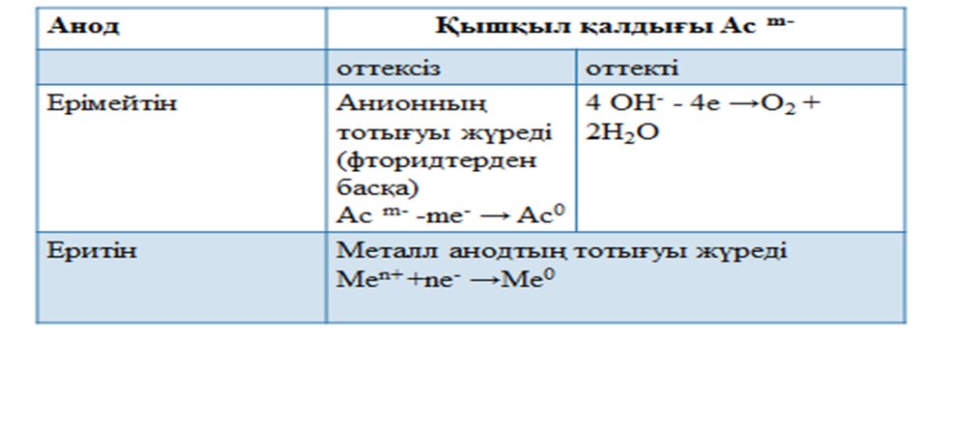  Жауабы:Анодта жүретін үдерістер анодтың табиғатына тәуелді болады. Анодтар еритін (мыс, күміс, мырыш), ал ерімейтін (платина мен графит).  Осы сұрақтарды мұғаліммен талдай отырып,  сабақтың мақсаттарын оқушылармен бірге анықтау |  |  |  |  | Ресурстар  http://onx.distant.ru/posobie-1/chemistry/1-7_4.htm  Презентация
Сабақ ортасы | Жаңа материалды түсіну: Гальваностегия және гальванопластика  Гальваностегия дегеніміз –электролизді қолдану арқылы бір металды екінші металмен қаптау. Негізгі мақсаты:  затты әдемі етіп көрсету немесе коррозияға жол бермеу. Мысалы, автомобильдердің болат бамперлері хроммен қапталған. Сусындар, сақтау үшін болат банкілер қалайымен немесе алюминиймен қапталған. Ал арзан металл зергерлік бұйымдар көбінесе күміспен немесе алтынмен қапталған.  Төмендегі суретте болат құмыраны күміспен қалай қаптау керектігі көрсетілген.  Құмыра катод ретінде қолданылады. Анод күмістен жасалған. Электролит күміс нитраты сияқты еритін күміс қосылысының ерітіндісі.  Анодта: Күміс ериді, ерітіндіде күміс иондары түзіледі:  Катодта: Күміс иондары катодқа тартылады.  Онда олар құмырада күміс қабатты қалыптастыратын электрондарды алады:  Күмістің қабаты жеткілікті қалың болған кезде, құмыра алынып тасталады.  Гальваностегия үшін  Жалпы алғанда, бір металды X металмен қаптау үшін қондырғыда:  катодта – қапталатын зат  анодта - металл X  электролит - Х-тың еритін қосылысының ерітіндісі.  1-топ ҚБ Тапсырма  Сіз болаттан жасалған ас құралдарын (мысалы қасық) никельмен қаптауды жоспарлап отырсыз.  - Анод ретінде не қолданасыз?  - Анодта жүретін жартылай теңдеуді жазыңыз  - Катод ретінде не қолданасыз?  - Катодта жүретін жартылай теңдеуді жазыңыз  - Қолайлы электролит ұсыныңыз.  2-топ ҚБ тапсырма  - Сіз болаттан жасалған ас құралдарын (мысалы қасық)қалайымен қаптауды жоспарлап отырсыз.  - Анод ретінде не қолданасыз?  - Анодта жүретін жартылай теңдеуді жазыңыз  - Катод ретінде не қолданасыз?  - Катодта жүретін жартылай теңдеуді жазыңыз  - Қолайлы электролит ұсыныңыз  Бағалау критерийі:  Электролиз процесін гальваностегияда қолдана алады  Дескрипторлар  - Анодты анықтай алады  - Анодта жүретін жартылай теңдеуді жаза алады  - Катодты анықтай алады  - Катодта жүретін жартылай теңдеуді жаза алады  - Электролитті анықтай алады  2-ші тапсырма қаптауға арналған металдың экожүйеге және адам ағзасынакері әсерін сипаттаңыз  Бағалау критерийі:  5-тен кем емес кері әсерін сипаттайды. |  |  |  |  | Презентация  ҚБ тапсырмаларын 2-топ орындайды, Критерий арқылы өзара бағалау  жүзеге асады.
Сабақ соңы | Үй жұмысы :  « Қазақстанда электролиз арқылы алынатын металдар »  Сабақтың рефлексиясы :  1. Өз жұмысыңыздың қай дәрежеде екенін анықтаңыз  2. Сізге қандай тапсырма қиындық тудырды, нақты нені орындай алмадыңыз?  3. Қандай тапсырма қиындық тудырмады?  4. Қандай қосымша жұмыс жасау керек?
Сабақ бойынша рефлексия  Сабақтың мақсаттары/оқу мақсаттары нақты болды ма?  Барлық оқушылар ОМ жетті ме?  Егер жоқ болса, неге?  Сабақта саралау дұрыс жүргізілді ме?  Сабақтың уақытша кезеңдері орындалды ма?  Сабақ жоспарынан қандай ауытқулар болды және неге? |  |  | Бұл бөлімді сабақ туралы ойлау үшін пайдаланыңыз. Сол жақ бағаннан сабақ туралы ең маңызды сұрақтарға жауап беріңіз.
Жалпы баға
Сабақтың қандай екі аспектісі жақсы өтті (оқыту мен оқыту туралы ойланыңыз)?
1:
2:
Сабақты жақсартуға не ықпал етуі мүмкін (оқыту мен оқыту туралы ойланыңыз)?
1:
2:
Сабақ барысында мен сынып немесе жекелеген оқушылардың жетістіктері/қиындықтары туралы не анықтадым, келесі сабақтарға не назар аудару керек?

